

## DATA: / / 2015

## PROFESSOR (A):PAULO JALES

**LISTA DE EXERCICIO DE MATEMATICA**

# SÉRIE:3º ANO

**ALUNO (A): Nº:**

### TURMA:

**NOTA:**

# 3º BIMESTRE

***Questão 1 -*** (UFPB) 54. Na figura abaixo, ABC é um triângulo retângulo. O valor do seno de a é

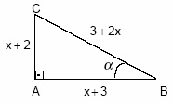

a) 

b) 

c) 

d) 

e) 

***Questão 2 -*** (UNICAMP) A circunferência de centro em (2, 0) e tangente ao eixo y é interceptada pela circunferência C, definida pela equação X2 + Y2 = 4, e pela semi-reta que parte da origem e faz ângulo de 30º com o eixo-x, conforme a figura abaixo.



a) Determine as coordenadas do ponto P.

b) Calcule a área da região sombreada.

***Questão 3 -*** (Faap) A figura a seguir mostra um painel solar de 3 metros de largura equipado com um ajustador hidráulico. À medida que o sol se eleva, o painel é ajustado automaticamente de modo que os raios do sol incidam perpendicularmente nele.

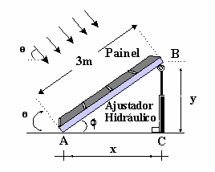

O valor de y (em metros) em função de :

a) y = 3 sen 

b) y = 3 sen  + 3

c) y = 3 tg 

d) y = 3 cos 

e) impossível de ser determinado.

***Questão 4 -*** (Faap) A figura a seguir mostra um painel solar de 3 metros de largura equipado com um ajustador hidráulico. À medida que o sol se eleva, o painel é ajustado automaticamente de modo que os raios do sol incidam perpendicularmente nele.

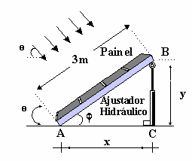

Para  = /3, o valor de y (em metros) é:

a) 3/2

b) 

c) 3/2

d) 3

e) impossível de ser determinado.

***Questão 5 -*** (Vunesp) A figura representa um trapézio retângulo em que a medida de AB é k centímetros, o lado AD mede 2k e o ângulo DÂE mede 30°. Nestas condições, a área do trapézio, em função de k, é dada por:



a) k2 (2 +  )

b) K2 

c) 

d) 3k2

e) k2

***Questão 6 -*** (Vunesp) Ao chegar de viagem, uma pessoa tomou um táxi no aeroporto para se dirigir ao hotel. O percurso feito pelo táxi, representado pelos segmentos AB, BD, DE, EF e FH, está esboçado na figura, onde o ponto A indica o aeroporto, o ponto H indica o hotel, BCF é um triângulo retângulo com o ângulo reto em C, o ângulo no vértice B mede 60o e DE é paralelo a BC.



Assumindo o valor  = 1,7 e sabendo-se que AB = = 2 km, BC = 3 km, DE = 1 km e FH = 3,3 km, determine

a) as medidas dos segmentos BD e EF em quilômetros;

b) o preço que a pessoa pagou pela corrida (em reais), sabendo-se que o valor da corrida do táxi é dado pela função y = 4 + 0,8x sendo x a distância percorrida em quilômetros e y o valor da corrida em reais.

***Questão 7 -*** (NOVO ENEM) Ao morrer, o pai de João, Pedro e José deixou como herança um terreno retangular de 3 km x 2 km que contém uma área de extração de ouro delimitada por um quarto de círculo de raio 1 km a partir do canto inferior esquerdo da propriedade. Dado o maior valor da área de extração de ouro, os irmãos acordaram em repartir a propriedade de modo que cada um ficasse com a terça parte da área de extração, conforme mostra a figura.

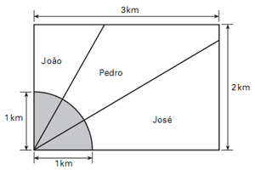

Em relação à partilha proposta, constata-se que a porcentagem da área do terreno que coube a João corresponde, aproximadamente, a

(considere )

a) 50%.

b) 43%.

c) 37%.

d) 33%.

e) 19%.

***Questão 8 -*** (Fuvest) Calcular x indicado na figura.

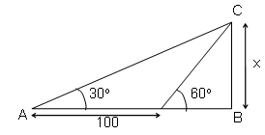

***Questão 9 -*** (Unicamp) Caminhando em linha reta ao longo de uma praia, um banhista vai de um ponto A a um ponto B, cobrindo a distância AB = 1 200 m. Quando em A, ele avista um navio parado em N, de tal maneira que o ângulo NÂB é de 60º; e quando em B, verifica que o ângulo NBA é de 45º.

a) Faça uma figura ilustrativa da situação descrita.

b) Calcule a distância em que se encontra o navio da praia.

***Questão 10 -*** (UEMG) Considere a figura a seguir:

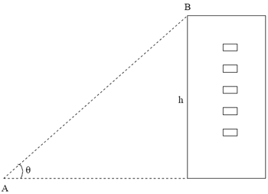

Sabendo que a distância AB mede 30 metros e o ângulo θ é igual a 60°, a altura **h** do edifício, em metros, corresponde a

a) 15

b) 15

c) 

d) 

***Questão 11 -*** (SpeedSoft) Considere o triângulo ABC, retângulo em A, cujos lados a, b e c são respectivamente opostos aos ângulos A, B e C. Se tgB =  então o valor do lado **a** pode ser :

a) 6

b) 7

c) 8

d) 9

e) 10

***Questão 12 -*** (UFPE) Considere os triângulos retângulos PQR e PQS da figura a seguir.

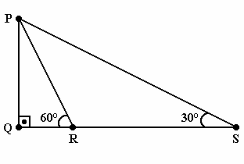

Se RS = 100, quanto vale PQ?

a) 100

b) 50

c) 50

d)

e) 25

***Questão 13 -*** (FEI) Dado o trapézio conforme a figura a seguir, o valor do seno do ângulo  é:

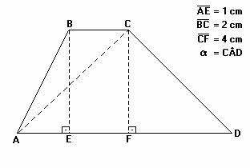

a) 0,8

b) 0,7

c) 0,6

d) 0,5

e) 0,4333...

***Questão 14 -*** (Fatec) De dois observatórios, localizados em dois pontos **X** e **Y** da superfície da Terra, é possível enxergar um balão meteorológico **B**, sob ângulos de 45° e 60°, conforme é mostrado na figura abaixo.

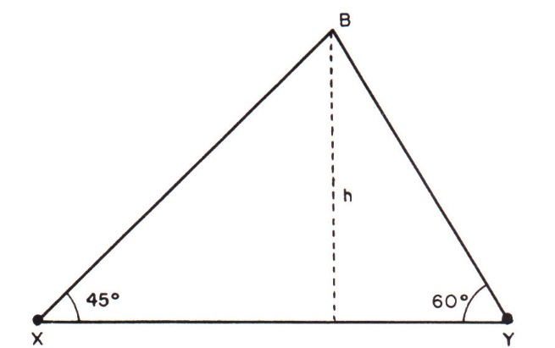

Desprezando-se a curvatura da Terra, se 30 km separam **X** e **Y**, a altura **h**,em quilômetros, do balão à superfície da Terra, é











***Questão 15 -*** (UFRN) Determine o seno, o co-seno e a tangente do menor ângulo do triângulo retângulo cujos catetos medem 9cm e 12cm.

***Questão 16 -*** (VUNESP) Dois edifícios, X e Y, estão um em frente ao outro, num terreno plano. Um observador, no pé do edifício X (ponto P), mede um ângulo α em relação ao topo do edifício Y (ponto Q).

Depois disso, no topo do edifício X, num ponto R, de forma que RPTS formem um retângulo e QT seja perpendicular a PT, esse observador mede um ângulo β em relação ao ponto Q no edifício Y.

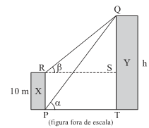

Sabendo que a altura do edifício X é 10 m e que 3 tg α = 4 tg β,a altura h do edifício Y, em metros, é:

a) 

b) 

c) 30.

d) 40.

e) 50.

***Questão 17 -*** (Vunesp) Duas rodovias retilíneas A e B se cruzam formando um ângulo de 45°. Um posto de gasolina se encontra na rodovia A, a 4 km do cruzamento. Pelo posto passa uma rodovia retilínea C, perpendicular à rodovia B. A distância do posto de gasolina à rodovia B, indo através de C, em quilômetros, é:

a) 

b) 

c) 

d) 

e) 2

***Questão 18 -*** (Vunesp) Em um camping, sobre uma área plana e horizontal, será montada uma barraca com a forma e as dimensões dadas de acordo com a figura. Em cada um dos quatro cantos do teto da barraca será amarrado um pedaço de corda, que será esticado e preso a um gancho fixado no chão, como mostrado na figura.



a) Calcule qual será o volume do interior da barraca.

b) Se cada corda formará um ângulo  de 30° com a lateral da barraca, determine, aproximadamente, quantos metros de corda serão necessários para fixar a barraca, desprezando-se os nós. (Use, se necessário, a aproximação  = 1,73).

***Questão 19 -*** (Mack) Em um triângulo retângulo, a medida da hipotenusa é o dobro da medida de um dos catetos. O ângulo oposto ao menor lado desse triângulo mede:

a) 36º

b) 60º

c) 45º

d) 30º

e) 72º

***Questão 20 -*** (PUCCamp) Em uma rua plana, uma torre AT é vista por dois observadores X e Y sob ângulos de 30o e 60o com a horizontal, como mostra a figura abaixo.

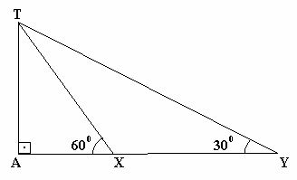

Se a distância entre os observadores é de 40m, qual é aproximadamente a altura da torre? (Se necessário, utilize  = 1,4 e  = 1,7):

a) 38m

b) 36m

c) 34m

d) 32m

e) 30m

***Questão 21 -*** (Fatec) Na figura a seguir, os ângulos assinalados têm as medidas indicadas. Se XY=5m, então a medida de AB, em metros, é igual a:

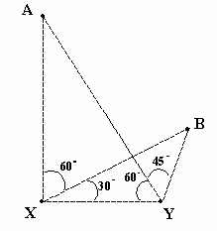

a) (5)/2

b) (5)/2

c) 5

d) 5

e) 5

***Questão 22 -*** (UFC) Na figura ao lado, o triângulo ABC é retângulo em B. O cosseno do ângulo BÂC é:

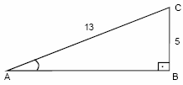

a) 

b) 

c) 

d) 

e) 

***Questão 23 -*** (Mack) Na figura, a medida da bissetriz AD é:

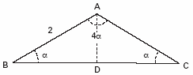

a) 2

b) 1

c) 

d) 

e) 3

***Questão 24 -*** (Fuvest) Na figura, ABC e CDE são triângulos retângulos, AB = 1, BC = e BE = 2DE. Logo, a medida de AE é:

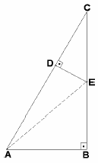

a) 

b) 

c) 

d) 

e) 

***Questão 25 -*** (Mack) Na figura, o triângulo ABC é eqüilátero e o segmento BD é perpendicular ao plano do triângulo.

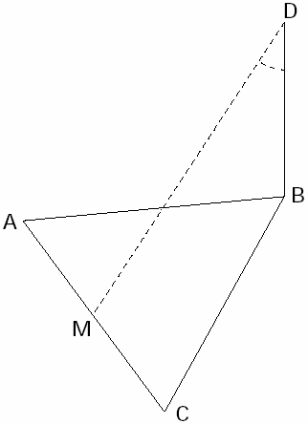

Se M é o ponto médio de AC e a medida de BD é a metade da medida do lado do triângulo, então o ângulo MDB mede:

a) 45°

b) 30°

c) 60°

d) 22,5°

e) 15°

***Questão 26 -*** (Mack) Na figura, quaisquer que sejam  e , sen é sempre igual a:



a) cos 

b) sen2

c) sen2

d) cos

e) cos2

***Questão 27 -*** (FEI) A soma de todos os coeficientes do desenvolvimento de (14x -13y)237 é:

a) 0

b) 1

c) -1

d) 331.237

e) 1.973.747

***Questão 28 -*** (FGV) A soma dos coeficientes do desenvolvimento de (2x + y)5 é igual a:

a) 81

b) 128

c) 243

d) 512

e) 729

***Questão 29 -*** (Mack) Lembrando o desenvolvimento do binômio de Newton, o valor da expressão mostrado a seguir, é:



a) 8

b) 6

c) 3

d) 5

e) 2

***Questão 30 -*** (Fuvest) Lembrando que 

a) calcule 

b) Simplifique a fração

c) determine os inteiros **n** e **p** de modo que 

***Questão 31 -*** (Mack) No desenvolvimento (x2 +)t , t  IN, os coeficientes binominais do quarto e do décimo-terceiro termos são iguais. Então o termo independente de x é o:

a) décimo.

b) décimo-primeiro.

c) nono.

d) décimo-segundo.

e) oitavo.

***Questão 32 -*** (AFA) No desenvolvimento de (x + 2)nx3, o coeficiente de xn+1 é

a) .

b) .

c) 2n(n - 1).

d) 4n(n - 1).

***Questão 33 -*** (Unirio) No desenvolvimento de (x+y)n, a diferença entre os coeficientes do 3o e do 2o termos é igual a 54. Podemos afirmar que o termo médio é o:

a) 3o

b) 4o

c) 5o

d) 6o

e) 7o

***Questão 34 -*** (FATEC) No desenvolvimento de binômio (X-1)100 segundo as potencias decrescentes de x, a soma dos coeficientes do segundo e do quarto termos é

a) - 323 500

b) - 171 700

c) - 161 800

d) 3 926 175

e) 23 563 300

***Questão 35 -*** (FAZU) No desenvolvimento do binômio , o coeficiente do termo em x4 é 30. O valor de b é:

a) 5

b) 4

c) 3

d) 2

e) 1

***Questão 36 -*** (UFC) Dentre os cinco números inteiros listados abaixo, aquele que representa a melhor aproximação para a expressão: 2  2!3  3!4  4!5  5!6  6! é:

a) 5030

b) 5042

c) 5050

d) 5058

e) 5070

***Questão 37 -*** (PUC-RJ) Se  então

a) n = 2.

b) n = 12.

c) n = 5.

d) n = 7.

e) n = 10.

***Questão 38 -*** (FEI) Se (n+4)! + (n+3)! = 15(n+2)!, então:

a) n = 4

b) n = 3

c) n = 2

d) n = 1

e) n = 0

***Questão 39 -*** (Unaerp) Se, então x vale:

a) -6

b) -5

c) 4

d) 5

e) 6

***Questão 40 -*** (SpeedSoft) Se x! = 7(x-1)! Então

a) x é primo

b) x é par

c) x é múltiplo de 5

d) x é maior que 10

e) x é menor que 6

***Questão 41 -*** (Unitau) Sendo n  0, o(s) valor(es) de n tal que  são:

a) 7.

b) 0 e 7.

c) 0 e 10.

d) 1.

e) 0 e 2.

***Questão 42 -*** (FEI) No cálculo da somatória S = obtém-se:

a) 512

b) 508

c) 462

d) 165

e) 120

***Questão 43 -*** (Mack) O “Triângulo Aritmético de Pascal” é uma tabela, onde estão dispostos, ordenadamente, os coeficientes binomiais  , conforme representado abaixo.

Linha 1 

Linha 2  

Linha 3   

Linha 4    

Sendo Si a soma dos elementos de uma linha i qualquer, consideradas n linhas, a soma S1 + S2 +… + Sn é igual a

a) 2n-1

b) 2n - 1

c) 2n

d) 2n + 1

e) 2n+1

***Questão 44 -*** (UFSCar) O conjunto das soluções em r e  do sistema de equações para r > 0 e 0 <  < 2 é:

a) {2, /6 }

b) {1, /3 }

c) {2,1}

d) {1,0}

e) {2, /3 }

***Questão 45 -*** (ITA) A expressão , 0<  <, é idêntica a:

a) sec ()

b) cosec ()

c) cotg ()

d) tg ()

e) cos ()

***Questão 46 -*** (UFRN) A expressão (secx - tgx)(secx + tgx) é equivalente a:

a) -2

b) -1

c) 0

d) 1

e) 2

***Questão 47 -*** (UFPB) A relação verdadeira entre secante e tangente é:

a) sec2x - tg2x = 1

b) tg2x = sec2x + 1

c) sec2x = 1 + cotg2x

d) sec2x = 1 - tg2x

e) nenhuma dessas relações é verdadeira

***Questão 48 -*** (UECE) Para valores de x tais que cosx ≠ 0, a expressão sec2x – tg2x é igual a:

a) 0

b) 1

c) sen2x

d) cos2x

***Questão 49 -*** (UFPA) Qual das expressões abaixo é idêntica a ?

a) senx

b) cosx

c) tgx

d) cossecx

e) cotgx

***Questão 50 -*** (UFPB) No triângulo retângulo desenhado ao lado, calcule tg C.

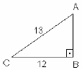

***Questão 1 -*** Alternativa: B

***Questão 2 -*** a) Em P, x = 3 e y =

b) A região sombreada tem área igual a  + 2

***Questão 3 -*** Alternativa: D

***Questão 4 -*** Alternativa: B

***Questão 5 -*** Alternativa: B

***Questão 6 -*** a) BD = 4km e EF = 1,7 km

b) preço = R$ 13,60

***Questão 7 -*** Alternativa: E

***Questão 8 -*** x = 50m

***Questão 9 -*** a)

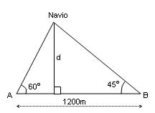

b) d = 600(-3)m (distância da praia até a linha AB)

***Questão 10 -*** Alternativa: B

***Questão 11 -*** Alternativa: E

***Questão 12 -*** Alternativa: B

***Questão 13 -*** Alternativa: A

***Questão 14 -*** Alternativa: D

***Questão 15 -*** sen x = 9/15 = 0,6

cos x = 12/15 = 0,8

tb x = 9/12 = 0,75

***Questão 16 -*** Alternativa: D

***Questão 17 -*** Alternativa: E

***Questão 18 -*** a) 36m3

b) 9,23

***Questão 19 -*** Alternativa: D

***Questão 20 -*** Alternativa: C

***Questão 21 -*** Alternativa: B

***Questão 22 -*** Alternativa: A

***Questão 23 -*** Alternativa: B

***Questão 24 -*** Alternativa: C

***Questão 25 -*** Alternativa: C

***Questão 26 -*** Alternativa: D

***Questão 27 -*** Alternativa: B

***Questão 28 -*** Alternativa: C

c) (basta fazer x=1 e y=1 e substituir)

***Questão 29 -*** Alternativa: C

***Questão 30 -*** a) 15

b) 5/8

c) n = 14 e p = 4

***Questão 31 -*** Alternativa: B

***Questão 32 -*** Alternativa: C

***Questão 33 -*** Alternativa: E

***Questão 34 -*** Alternativa: C

***Questão 35 -*** Alternativa: A

***Questão 36 -*** Alternativa: B

***Questão 37 -*** Alternativa: C

resolução:

== == 

então, n2 + 4n + 3 = 48 → n2 + 4n - 45 = 0 → n = -9 (não convém) ou n = 5.

***Questão 38 -*** Alternativa: E

Se (n+4)! + (n+3)! = 15(n+2)! → (n+4)(n+3)(n+2)! + (n+3)(n+2)! = 15(n+2)! → (n+4)(n+3) + (n+3) = 15 → n2+8n+15 = 15 → **n = 0** ou n = -8 (não convém)

***Questão 39 -*** Alternativa: C

=== (x+1)x = 20 → **x = 4** ou x = -5 (não convém)

***Questão 40 -*** Alternativa: A

***Questão 41 -*** Alternativa: A

resol: == (n+1)n - n = n2

então, n2 = 7n → **n = 7** pois n = 0 não é permitido pelo enunciado.

***Questão 42 -*** Alternativa: D

OBS: Este exercício pode ser resolvido pela propriedade das colunas do triângulo de Pascal.

***Questão 43 -*** Alternativa: B

***Questão 44 -*** Alternativa: E

***Questão 45 -*** Alternativa: D

***Questão 46 -*** Alternativa: D

***Questão 47 -*** Alternativa: A

***Questão 48 -*** Alternativa: B

***Questão 49 -*** Alternativa: B

***Questão 50 -*** Resp: tg C = 